ИСПОЛЬЗОВАНИЕ ПРИЕМОВ ТЕХНОЛОГИИ РАЗВИТИЯ КРИТИЧЕСКОГО МЫШЛЕНИЯ ПРИ ФОРМИРОВАНИИ ВЫЧИСЛИТЕЛЬНЫХ НАВЫКОВ
Головачева В.С.,
Адыгейский государственный университет , г. Майкоп
Научный руководитель: Буркова Л.Л., к. п. н., доцент
Адыгейский государственный университет , г. Майкоп
Актуальность исследования. Одной из основных задач начального курса математики остается формирование вычислительной культуры у младших школьников, что имеет образовательное, воспитательное и жизненно-практическое значение. Формирование навыков устных и письменных вычислений у младших школьников, предусмотренных государственным образовательным стандартом, является важной задачей учителя начальных классов. Достигнутый уровень развития на начальном этапе обучения является фундаментом для средней, старшей школы. Исходя из данной потребности современного общества, российские психологи, педагоги и методисты последнего десятилетия активно занимаются поиском наиболее эффективных путей обучения, разработкой новых «технических» приёмов в методике. В контексте реализации ФГОС НОО, направленного на развитие, самостоятельности младших школьников и его умения учиться широкие возможности в этом направлении открывает технология развития критического мышления.
Обзор существующих исследований и литературы. Учебный процесс в школе представляет собой единство содержания, методов и организационных форм обучения. Проведенный анализ раскрывает, что понятие "вычислительный навык" имеет глубокие корни в истории педагогической мысли. Проблему формирования у учащихся вычислительных навыков всегда привлекала внимание дидактов, методистов и учителей. Исследованию вопросов совершенствования устных и письменных вычислений учащихся посвящены исследования 60–70-х годов ХХ века А.А. Столяр, Е.С. Дубинчук, С.С. Минаева, Я.Ф. Чекмарева, Н.Л. Стефанова и др.). Сущность понятия «вычислительный навык» и его структурные компоненты определила М.А. Бантова [1]. Вопросы рационализации вычислительных приёмов находят отражение в работах М.И. Моро, Т.Е. Демидовой, А.Т. Тонких, С.В. Степановой и др. Исследования в области методики преподавания математики в начальной школе (работы В.В. Давыдова, И.В. Якиманской, Г.В. Дорофеева) подтверждают значимость использования наглядных, эмпирических и проблемно-поисковых методов в системе формирования вычислительных навыков. Проблеме развития приемов критического мышления у младших школьников посвящены исследования отечественных (А.С. Байрамова, Е.В. Муравьев, Л.П. Тихонова, Н.П. Сиротина и др) и зарубежных учёных (М.Скривен; Д.Халперн и М.Гомарк; Д.Дьюи).
Цели исследования: раскрыть методические основы использования приемов технологии критического мышления на уроках математики в начальной школе. Разработать методику и раскрыть Выявить эффективность использования приёмов ТРКМ при изучении арифметических действий в начальной школе.
Методы исследования: Анализ научно-методической литературы по проблеме исследования. Изучение и обобщение педагогического по применению приёмов ТРКМ на уроках математики в начальной школе. Педагогический эксперимент. Анкетирование учителей.
Научные результаты, выводы. Выявлены и уточнены содержательные компоненты трёх стадий ТРКМ [3, с.61] (рис. 1-3). Проанализированы приемы технологии развития критического мышления для начальной школы.

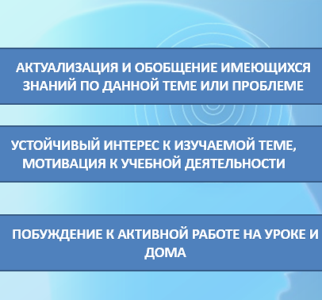 | 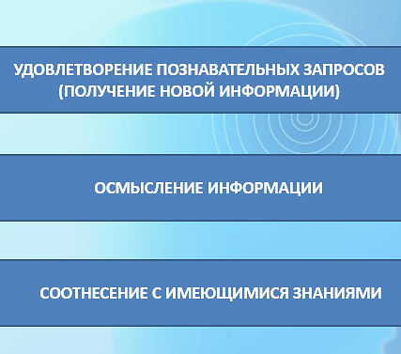 | 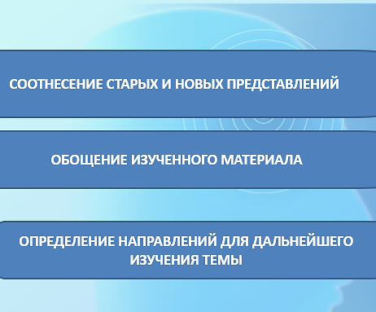
Рис.1. Стадия вызова | Рис.2. Стадия осмысления | Рис.3. Стадия рефлексии

Из всего многообразия приемов ТРКМ выделены ТОП-приёмы для изучения арифметических действий на различных этапах урока. Это кластер, корзина идей, инсерт, опорные сигналы, да–нет, вычислительные машины, круги на воде, синквейн, толстые-тонкие вопросы, криптограммы. Для проверки предпочтительности и обоснованности использования приёмов технологии критического мышления для различных типов уроков математики было проведено анкетирование среди педагогов начальных классов МБОУ СОШ 3 г. Майкопа. Из 25 учителей в системе формирования вычислительных действий в начальной школе предпочтение отдали 22 человека (Рис. 4).
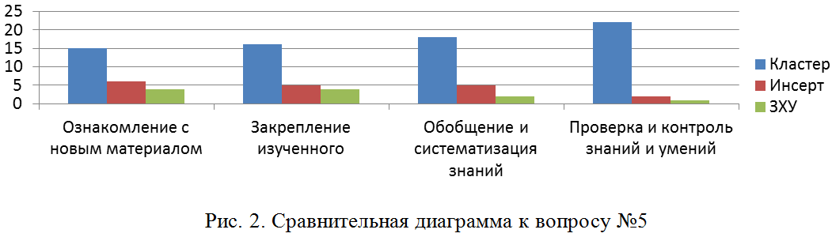
Рис.4. Результаты анкетирования учителей

Выводы: В работе педагоги чаще всего используют Кластер и Инсерт. Отмечается положительная динамика всех показателей результативности обучения в экспериментальном классе. Предлагаемая методика использования приёмов технологии развития критического мышления эффективна и может способствовать успешному формированию вычислительных навыков. Путем экспериментальной проверки подтвердилась выдвинутая ранее гипотеза. Выделенный инструментарий ТРКМ способствует организации коллективно-групповой работы в классе, повышению познавательной активности младших школьников.

Список литературы:
- Бантова М.А. Система формирования вычислительных навыков // Начальная школа. 2008. №11. С.38-43.
- Богданова М. А. Методы и приемы технологии критического мышления. 2019. URL: https://nsportal.ru/shkola/ obshchepedagogicheskie-tekhnologii/library/2012/11/21/metody-i-priemy-tekhnologii (дата обращения 22.09.2025)
- Головачева В.С. Использование технологии развития критического мышления на уроках математики в начальной школе // НАУЧНЫЙ ДЕБЮТ 2025: сборник статей VII Международного научно-исследовательского конкурса. Пенза: МЦНС «Наука и Просвещение». 2025.

